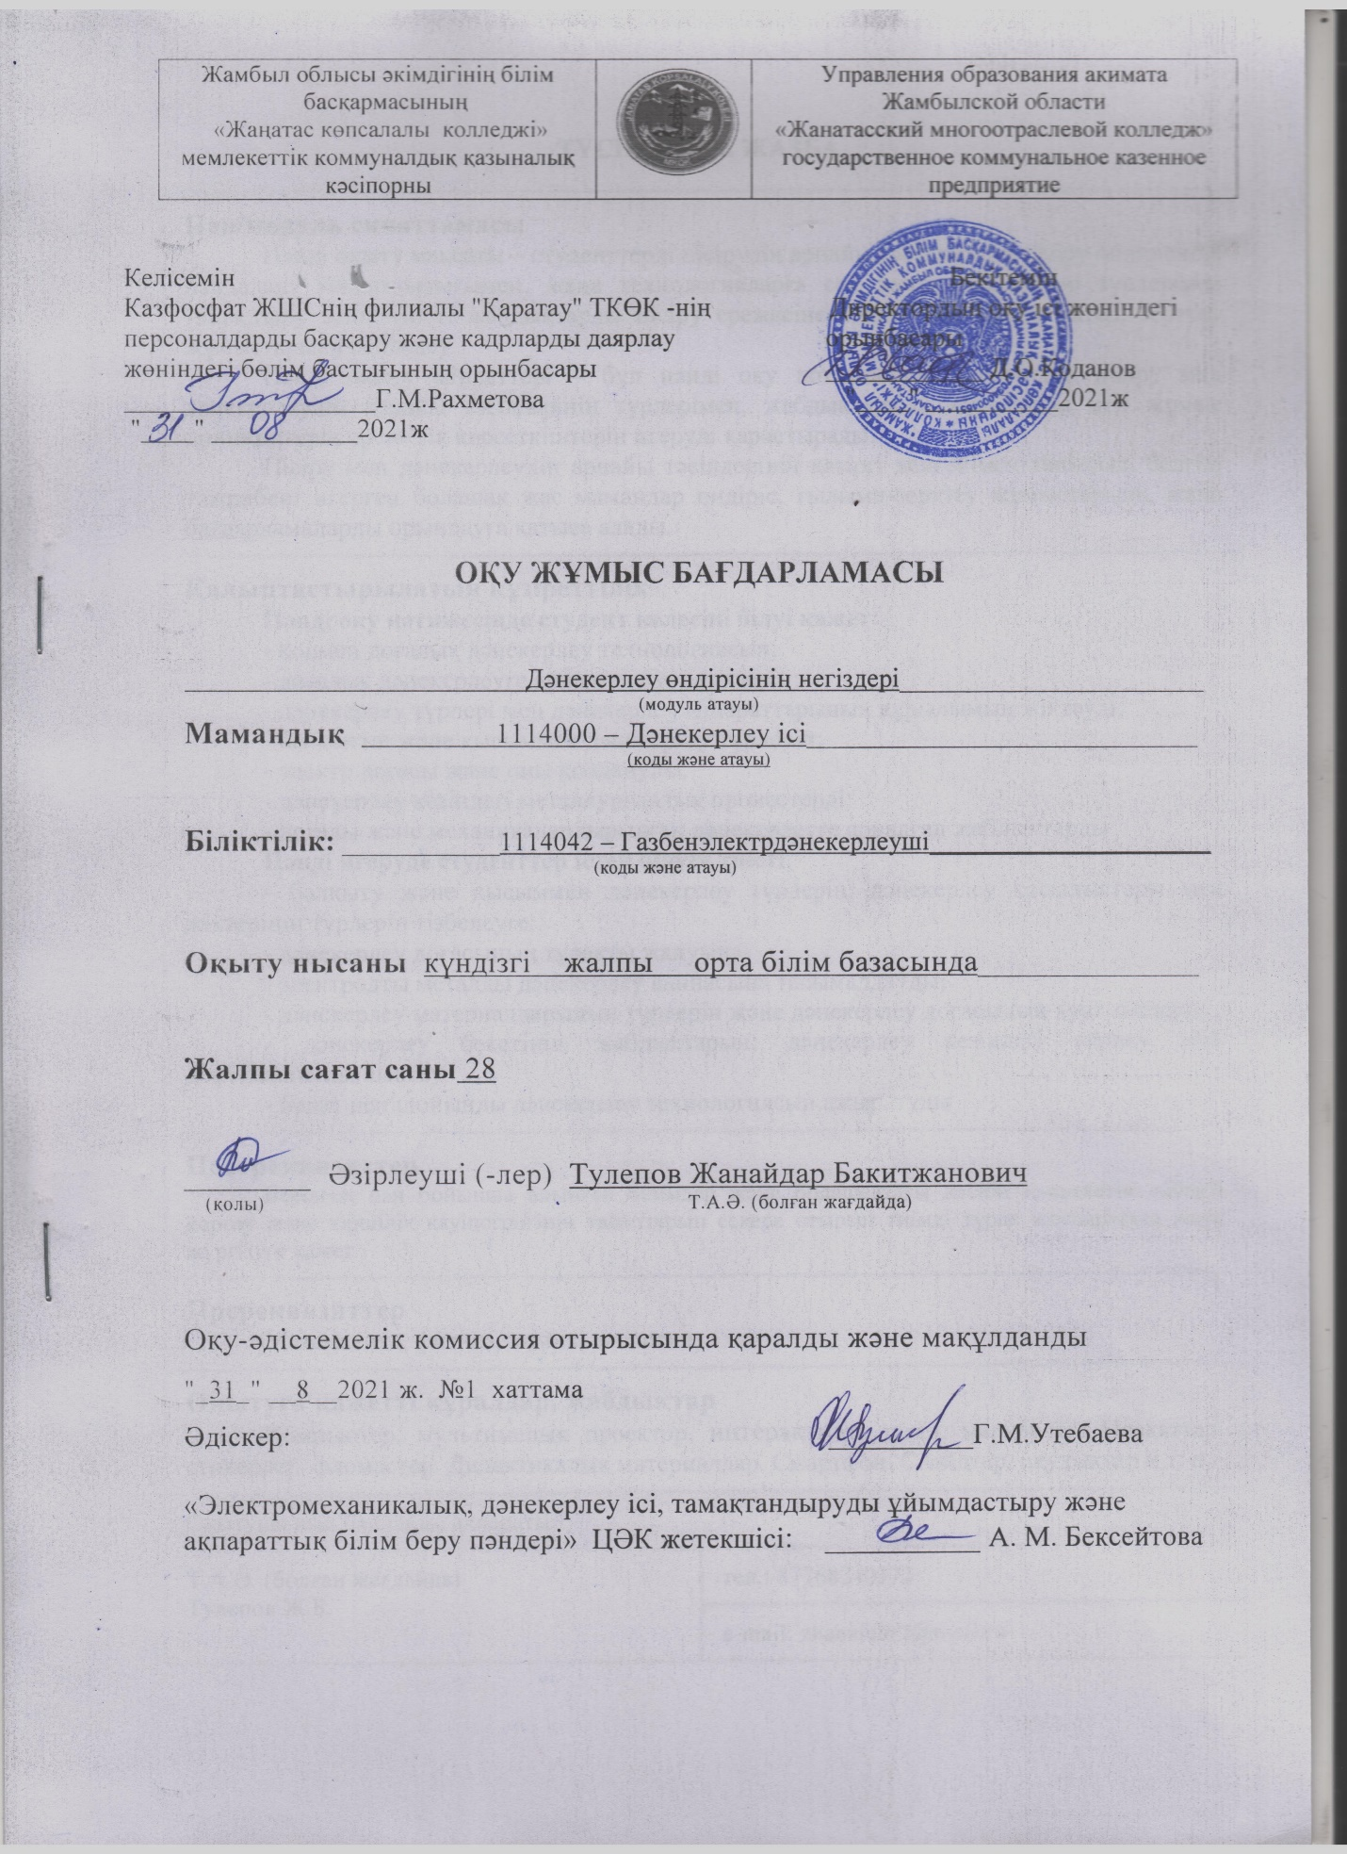

**ТҮСІНДІРМЕ ЖАЗБА**

|  |  |
| --- | --- |
| **Пән/модуль сипаттамасы**  Пәнді оқыту мақсаты – студенттерді пісірудің арнайы тәсілдерінің пісіру өндірісінде пайдалану маңыздылығымен, жаңа технологияларға сай жетік жабдықтар түрлерімен таныстыру және тиісті жабдықтарды пісіру ережесіне сәйкес баптаумен қатар, зерттеу жұмыстарына бейімдеу.  Пәнді оқыту міндеттері – бұл пәнді оқу нәтижесінде студенттер пісіру мен дәнекерлеудің арнайы тәсілдерінің түрлерімен, жабдықтардың құрылымы мен жұмыс принциптерін ережелік көрсеткіштерін игеруді қарастырады.  Пісіру мен дәнекерлеудің арнайы тәсілдерінің қазіргі деңгейімен танысып, белгілі тәжрибені игерген болашақ жас мамандар өндіріс, ғылыми-зерттеу жұмыстарына, жаңа бағдарламаларды орындауға қатыса алады. | |
| **Қалыптастырылатын құзіреттілік**  **Пәнді оқу нәтижесінде студент келесіні білуі қажет:**  - қолмен доғалық дәнекерлеу технологиясын;  - доғалық дәнекерлеуге арналған қуат көздерін;  - дәнекерлеу түрлері мен дәнекерлеу аппараттарының құрылымын жіктеуді;  - балқытып және қысыммен дәнекерлеу түрлерін;  - электр доғасы және оны қолдануды;  - дәнекерлеу кезіндегі металлургиялық процестерді;  - доғалы және механикаландырылған дәнекерлеуге арналған жабдықтарды  **Пәнді игеруде студенттер істей білуге тиісті**:  **-** балқыту және қысыммен дәнекерлеу түрлерін, дәнекерлеу қосылыстары мен жіктерінің түрлерін тізбелеуге;  - дәнекерлеу доғасының тұрақты жануын;  - электродты металды дәнекерлеу ваннасына тасымалдауды;  - дәнекерлеу материалдарының түрлерін және дәнекерлеу доғасының қуат көздерін;  - дәнекерлеу бекетінің жабдықтарын, дәнекерлеу кезіндегі кернеу мен деформацияны шектеу.  - болат пен шойынды дәнекерлеу технологиясын ажыратуды | |
| **Постреквизиттер**  Берілген пән бойынша алынған білімдер және болашақтағы кәсіби іс-әрекетін еңбекті қорғау және тіршілік қауіпсіздігінің талаптарын ескере отырып тиімді түрде жоспарлауға және жүргізуге қажет. | |
| **Пререквизиттер**  Математика, физика, химия, экология | |
| **Оқытуға қажетті құралдар, жабдықтар**  Компьютер, мультимелық проектор, интерактивті тақта, маркерлер. Плакаттар, стикерлер, фломастер. Дидактикалық материалдар. Смартфон. Слайдтар, оқулықтар и т. д.. | |
| Оқытушының байланыс ақпараты: | |
| Т.А.Ә. (болған жағдайда)  Тулепов Ж.Б. | тел.: 87768240372 |
| е-mail: zhanaidar.t@mail.ru |

**Оқу жұмыс бағдарламасының мазмұны**

|  |  |  |  |  |  |  |  |  |  |  |  |  |  |  |
| --- | --- | --- | --- | --- | --- | --- | --- | --- | --- | --- | --- | --- | --- | --- |
| **№** | **Бағдарлама мазмұны (тараулар, тақырып/**  **оқыту нәтижесі, бағалау өлшемдері)** | | | | | **Барлық сағат** | **Оның ішінде** | | | | | | | |
| **Теориялық** | **Зертханалық-практиалық** | **Аудиториялық, контактілі 1** | **Білім алушының оқытушы жетекшілігімен жасайтын өзіндік жұмысы1** | **Білім алушының толығымен өзі орындайтын өзіндік жұмысы1** | **Өндірістікоқыту /кәсіптікпрактика** | **Жеке 2** |
|  | **Тарау:**  **Тақырып:** | | **Оқыту нәтижесі:** | | **Бағалау өлшемдері:** |  |  |  |  |  |  |  |  |
| **1 Бөлім. Дәнекерлеу теориясының негіздері** | | | | | | **10** | **8** | **2** |  |  |  |  |  |
| 1 | Дәнекерлеу Бетті балқыту  Дәнекерлеу қосылыстары  Дәнекерлеудің металлургиялық үрдістері | 1.Дәнекерлеу өндіріс жайлы қысқаша мәліметтер алады.  2. Термикалық қуат көздері | | | 1) Дәнекерлеу өндірісі жайында мәліметтер алады;  2) Дәнекереу өндірісінің маңыздылығы;  3) Дәнекерлеу қосылыстарын анықтау.  1) Дәнекерлеу жалыны мәні;  2) Дәнекерлеу доғасы жайлы оқып білу;  3) Техникалық ережелерімен танысу. |  |  |  |  |  |  |  |  |
| **2 Бөлім. Дәнекерлеу, бетті балқыту, кесудің материалдарымен жабдықтары** | | | | | | **12** | **8** | **4** |  |  |  |  |  |
| 2 | Дәнекерлеу материалдары  Флюс  Электрод  Доғалы дәнекерлеу | | 1. Дәнекерлеу материалдары мен тәсілдері  2. Доғалы дәнекерлеудің қорек көздеріне қысқаша сипаттама  3. Қолмен доғалы дәнекерлеудің негізгі типтері | 1) Дәнекерлеу тәсілдерінің маңыздылығы;  2) Дәнекерлеу материалдарын таңдау;  3) Дәнекерлеудің артықшылығы  4) Электрод таңдау  5) Доғалы дәнекерлеу дәнекерлеудің мәні;  6) Қорғаныш газдар түрлерімен танысу;  7) Дәнекерлеудің артықшылығы  8) Флюс дәнекерлеудің технологиясын үйрену ;  9) Дәнекерлеу жұмысындағы техника қауіпсіздігімен танысу;  10) Дәнекерлеудің артықшылығы | |  |  |  |  |  |  |  |  |
| **3 Бөлім. Конструкциялық материалдарды дәнекерлеу технологиясы және дәнекерлеу конструкцияларын өңдіру** | | | | | | **6** | **4** | **2** |  |  |  |  |  |
| 3 | Конструкциялыматериалдарды дәнекерлеу | | 1. Әртүрлі құрамды материалдарды дәнекерлеу | 1) Болатты дәнекерлеу тәсілдері анықтау  2) Шойынды дәнекерлеу түрлерімен танысу  3) Мысты дәнекерлеуді үйренеді  4) Дәнекерлеушінің міндеттері | |  |  |  |  |  |  |  |  |
| **Барлығы** | | | | | | **28** | **20** | **8** |  |  |  |  |  |

|  |  |  |  |  |  |  |  |  |  |
| --- | --- | --- | --- | --- | --- | --- | --- | --- | --- |
| 1 |  |  |  |  |  |  |  |  |  |
| 2 |  |  |  |  |  |  |  |  |  |
| N |  |  |  |  |  |  |  |  |  |
|  | Курстық жоба/жұмыс (жоспарланған болса) | - | - | - | - | - | - | - | - |

**Ескерту:**

1 - кредиттік оқыту технологиясын жүзеге асырған жағдайда толтырылады

2 - жеке сабақтарды өткізуді қарастыратын «Өнер» саласы бойынша ұйымдармен және ерекше білім беруге қажеттілігі бар білім алушыларды оқыту кезінде толтырылады.

**Пайдаланылған әдебиеттер тізімі**

1. Геворкян В.Г. «Основы сварочного дела», М: Высш.шк, 1985

2. Стеклов О.И., Основы сварочного производства. М.,1981

3. Котвицкий А.Д. Сварка в среде защитных газов. - М.: Высшая школа.

4. Николаев Г.А., Ольшанский Н.А. Специальные методы сварки. М.: Машиностроение, 1977.

5. Алексеева И.С. Норкин Ю.И. Гигиена и безопасность труда при сварочных и плазменных работах в судостроении. Д.: Судостроение, 1984.

6. Технология, механизация и автоматизация производства сварных конструкций: Атлас. Учебное пособие для студентов машиностроительных специальностей Вузов./ С.А.Куркин, В.М. Ховов, А.М. Рыбачук.-М: машиностроение, 1989

7. Г.А. Николаев, В.А. Винокуров. Сварные конструкции. Расчет и проектирование. Москва “Высшая школа” 1990г.

8. Технология и оборудование сварки плавлением: Учеб. пособие.- Могилев: ММИ, 1998.

9. Г.А. Николаев, В.А. Винокуров. Сварные конструкции. Расчет и проектирование. Москва “Высшая школа” 1990г.